

Центр реабилитации стомированных пациентов
ФГБУ ГНЦ Колопроктологии Министерства здравоохранения России
Правила использования бандажа
у стомированных пациентов

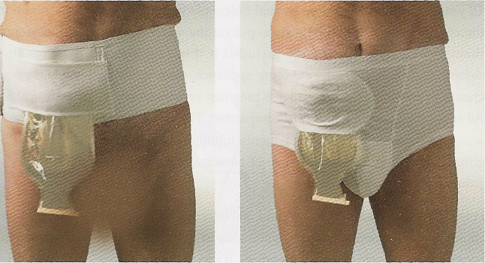
На рисунке 1 изображены готовые бандажи для пациентов со стомой, но и на обычном эластичном послеоперационном бандаже можно сделать аналогичное щелевидное отверстие для мешка.

рис. 1
Послеоперационный бандаж - это не корсет. (См. рис.2)

рис.2

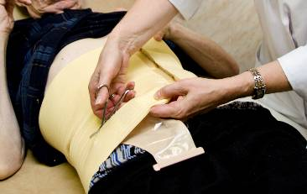
Бандаж надевается в положении лежа, поверх калоприемника, без особого натяжения, поэтому он не сдавливает брюшную стенку (и стому в том числе), а лишь поддерживает ее.
В послеоперационном эластичном бандаже, после надевания, прорежьте щелевидное отверстие на уровне нижнего края пластины калоприемника, или на 3-4 см ниже, так, чтобы через него можно было вытащить конец мешка, не более 1/3-1/2 его длины. (См. рис. 3.)

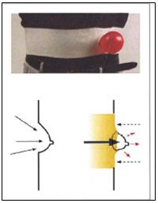
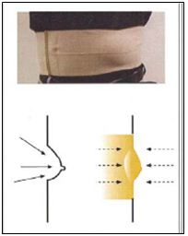
Вырезание отверстий в бандаже в проекции стомы абсолютно недопустимо. Это создает предпосылки для формирования парастомальной грыжи и пролапса (выворачивания, выпадения кишки через стому). (См. рис.4.)

рис. 4

Своим пациентам мы чаще всего рекомендуем изделия отечественного производства фирмы UNGA http://www.unga.ru/13.html
На наш взгляд, эти бандажи отвечают требованию: разумное сочетание цены и качества.

В нашем Центре также проводилась апробация изделий для стомированных пациентов фирмы NIKAMED – Orrlet.
http://www.nikamed.ru/catalogueproducts/orlett/bandage/abdominal/
Эти изделия дороже, но также отвечают всем необходимым требованиям: обеспечивают эластичное поддерживание брюшной стенки, гигиеничны, так как легко стираются, воздухопроницаемы, в них удобно вырезать щель, через которую вынимают наружу дренируемый конец калоприемника. Важно правильно выбрать размер бандажа. Следуйте инструкции по применению данного изделия.

Калашникова Ирина Анатолиевна
Руководитель Центра реабилитации стомированных пациентов
ФГБУ ГНЦ Колопроктологии МЗ РФ
раб. тел. 8-499-199-19-75
e-mail: info@gnck.ru

